APP分享之View的绘制流程

1、基本组件

1.1 介绍如下
Activity：Activity包含一个Window，该Window在Activity的attach方法中通过调用PolicyManager.makeNewWindo创建；
View：最基本的UI组件，表示屏幕上的一个矩形区域；
DecorView：是Window中View的RootView，设置窗口属性；
Window：表示顶层窗口，管理界面的显示和事件的响应；每个Activity 均会创建一个 PhoneWindow对象，是Activity和整个View系统交互的接口
WindowManager：一个interface，继承自ViewManager。所在应用进程的窗口管理器；有一个implementation WindowManagerImpl；主要用来管理窗口的一些状态、属性、view增加、删除、更新、窗口顺序、消息收集和处理等。
ViewRoot：通过IWindowSession接口与全局窗口管理器进行交互：界面控制和消息响应；
ActivityThread：应用程序的主线程，其中会创建关联当前Activity与Window；创建WIndowManager实现类实例，把当前DecoView加入到WindowManager；

1.2 图示说明
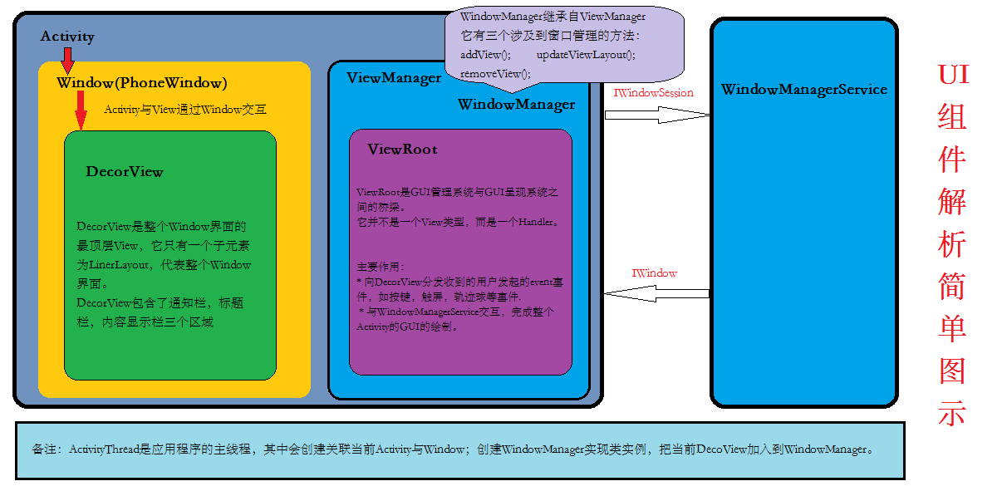
注：图示建议另存为查看，WORD中看不清楚。

2、LayoutInflater原理

2.1 三个方法
有三种不同的方法，将XML文件解析转为view视图，如下：
setContentView(int layoutResID)
LayoutInflater.from(context).inflate(int resource, ViewGroup root);
inflate(Context context, int resource, ViewGroup root)

1）参数说明
Context是常见的上下文对象，resource就是要加载的布局id，ViewGroup是指给该布局的外部再嵌套一层父布局，如果不需要就直接传null。

对于上面的方法，其最终实现的方法是：
View inflate(XmlPullParser parser, ViewGroup root, boolean attachToRoot)
使用XML的Pull解析

在该方法之中，会调用createViewFromTag()这个方法，并把节点名和参数传了进去，它是用于根据节点名来创建View对象的。在createViewFromTag()方法的内部又会去调用createView()方法，然后使用反射的方式创建出View的实例并返回。

2）代码跳转
参考LayoutInflate.java文件中的一些方法，流程可参考：
LayoutInflater.from(context).inflate(int resource, ViewGroup root);
inflate(int resource, ViewGroup root)
inflate(int resource, ViewGroup root, boolean attachToRoot)
createViewFromTag(View parent, String name, AttributeSet attrs, boolean inheritContext)
onCreateView(View parent, String name, Context context, AttributeSet attrs)
createView(String name, String prefix, AttributeSet attrs)

在最后的createView()方法中，我们可以看到，使用了反射，来创建View实例并返回。

3）核心代码
View inflate(XmlPullParser parser, ViewGroup root, boolean attachToRoot)
// Class not found in the cache, see if it's real, and try to add it
clazz = mContext.getClassLoader().loadClass(
prefix != null ? (prefix + name) : name).asSubclass(View.class);

if (mFilter != null && clazz != null) {
boolean allowed = mFilter.onLoadClass(clazz);
if (!allowed) {
failNotAllowed(name, prefix, attrs)
}
}
constructor = clazz.getConstructor(mConstructorSignature);
sConstructorMap.put(name, constructor);

2.2 Activity窗口
在setContentView()方法中，Android会自动在布局文件的最外层再嵌套一个FrameLayout，这样才会使得在Android中的xml文件的layout_width和layout_height属性有效果。
测试的代码如下：
Log.d("TAG_Demo","this is content parent " + mainLayout.getParent());

图示如下：
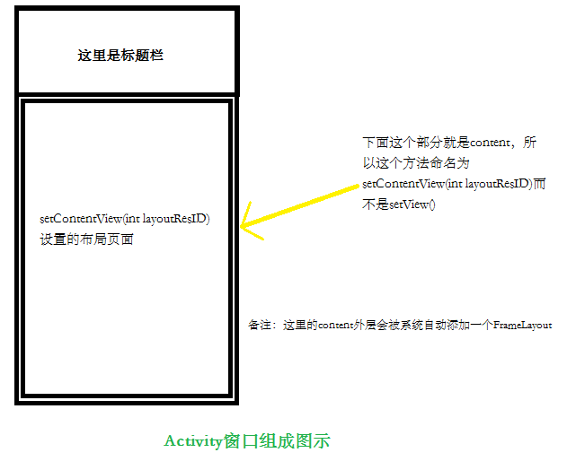

- View绘制流程

3.1 三个方法
onMeasure()：为整个View树计算实际的大小，即设置实际的高(对应属性:mMeasuredHeight)和宽(对应属性:mMeasureWidth)，每个View的控件的实际宽高都是由父视图和本身视图决定的。
onLayout()：为将整个根据子视图的大小以及布局参数将View树放到合适的位置上。
onDraw()： 由ViewRoot对象的performTraversals()方法调用draw()方法发起绘制该View树，值得注意的是每次发起绘图时，并不会重新绘制每个View树的视图，而只会重新绘制那些“需要重绘”的视图，View类内部变量包含了一个标志位DRAWN，当该视图需要重绘时，就会为该View添加该标志位。
绘制图形的流程如下：
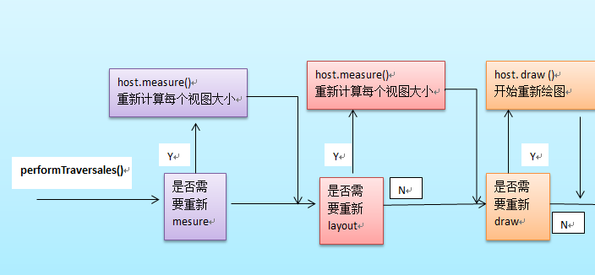

3.2 思路详解
1）onMeasure()
//回调View视图里的onMeasure过程
private void onMeasure(int height , int width){
//设置该view的实际宽(mMeasuredWidth)高(mMeasuredHeight)
//1、该方法必须在onMeasure调用，否者报异常。
setMeasuredDimension(h , l) ;

//2、如果该View是ViewGroup类型，则对它的每个子View进行measure()过程
int childCount = getChildCount() ;

for(int i=0 ;i<childCount ;i++){
//2.1、获得每个子View对象引用
View child = getChildAt(i) ;

//整个measure()过程就是个递归过程
//该方法只是一个过滤器，最后会调用measure()过程 ;或者 measureChild(child , h, i)方法都
measureChildWithMargins(child , h, i) ;

//其实，对于我们自己写的应用来说，最好的办法是去掉框架里的该方法，直接调用view.measure()，如下：
//child.measure(h, l)
}
}

//该方法具体实现在ViewGroup.java里 。
protected void measureChildWithMargins(View v, int height , int width){
v.measure(h,l)
}

2）onLayout()
// layout()过程 ViewRoot.java
// 发起layout()的"发号者"在ViewRoot.java里的performTraversals()方法， mView.layout()

private void performTraversals(){
//...

View mView ;
mView.layout(left,top,right,bottom) ;

//....
}

//回调View视图里的onLayout过程 ,该方法只由ViewGroup类型实现
private void onLayout(int left , int top , right , bottom){

//如果该View不是ViewGroup类型
//调用setFrame()方法设置该控件的在父视图上的坐标轴

setFrame(l ,t , r ,b) ;

//--------------------------

//如果该View是ViewGroup类型，则对它的每个子View进行layout()过程
int childCount = getChildCount() ;

for(int i=0 ;i<childCount ;i++){
//2.1、获得每个子View对象引用
View child = getChildAt(i) ;
//整个layout()过程就是个递归过程
child.layout(l, t, r, b) ;
}
}

3）/ draw()过程 ViewRoot.java
// 发起draw()的"发号者"在ViewRoot.java里的performTraversals()方法， 该方法会继续调用draw()方法开始绘图
private void draw(){

//...
View mView ;
mView.draw(canvas) ;

//....
}

//回调View视图里的onLayout过程 ,该方法只由ViewGroup类型实现
private void draw(Canvas canvas){
//该方法会做如下事情
//1 、绘制该View的背景
//2、为绘制渐变框做一些准备操作
//3、调用onDraw()方法绘制视图本身
//4、调用dispatchDraw()方法绘制每个子视图，dispatchDraw()已经在Android框架中实现了，在ViewGroup方法中。
// 应用程序程序一般不需要重写该方法，但可以捕获该方法的发生，做一些特别的事情。
//5、绘制渐变框
}

//ViewGroup.java中的dispatchDraw()方法，应用程序一般不需要重写该方法
@Override
protected void dispatchDraw(Canvas canvas) {
//
//其实现方法类似如下：
int childCount = getChildCount() ;

for(int i=0 ;i<childCount ;i++){
View child = getChildAt(i) ;
//调用drawChild完成
drawChild(child,canvas) ;
}
}
//ViewGroup.java中的dispatchDraw()方法，应用程序一般不需要重写该方法
protected void drawChild(View child,Canvas canvas) {
// ....
//简单的回调View对象的draw()方法，递归就这么产生了。
child.draw(canvas) ;

//.........
}

- 核心说明
这三个方法的核心，都在于对整个View数结构的递归，递归，递归！
看一下ViewTree结构图示，如下：
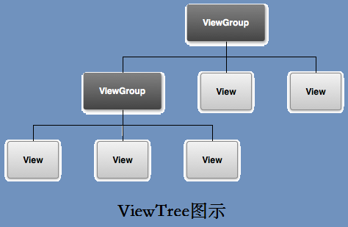

3.3 View的递归绘制
在Android的布局体系中，父View负责刷新、布局显示子View；而当子View需要刷新时，则是通知父View来完成。这种处理逻辑在View的代码中明确的表现出来：
void invalidate(boolean invalidateCache) {
final AttachInfo ai = mAttachInfo;
final ViewParent p = mParent;
//noinspection PointlessBooleanExpression,ConstantConditions
if (!HardwareRenderer.RENDER_DIRTY_REGIONS) {
if (p != null && ai != null && ai.mHardwareAccelerated) {
// fast-track for GL-enabled applications; just invalidate the whole hierarchy
// with a null dirty rect, which tells the ViewAncestor to redraw everything
p.invalidateChild(this, null);
return;
}
}

if (p != null && ai != null) {
final Rect r = ai.mTmpInvalRect;
r.set(0, 0, mRight - mLeft, mBottom - mTop);
// Don't call invalidate -- we don't want to internally scroll
// our own bounds
p.invalidateChild(this, r);
}
}
}
流程就是：

子类调用invalidate方法()

child View调用invalidate时，首先找到自己父View(View的成员变量mParent记录自己的父View)，然后将AttachInfo中保存的信息告诉父View刷新自己，父View调用invalidateChild函数刷新child View

调用invalidateChildInParent函数依次层层刷新

在invalidate中，调用父View的invalidateChild，这是一个从底向上回溯的过程，每一层的父View都将自己的显示区域与传入的刷新Rect做交集。当Invalidate()被调用的时候，View的OnDraw()就会被调用，Invalidate()必须是在UI线程中被调用，如果在新线程中更新视图的就调用postInvalidate()。

View的父子关系的建立分为两种情况：
1) View加入ViewGroup中
private void addViewInner(View child, int index, LayoutParams params, boolean preventRequestLayout) {
.....
// tell our children
if (preventRequestLayout) {
child.assignParent(this);
} else {
child.mParent = this;
}
.....
}

2)DecorView注册给WindowManagerImpl时，产生一个ViewRoot作为其父View
public void setView(View view, WindowManager.LayoutParams attrs, View panelParentView){
.....
view.assignParent(this);
....
}

AttachInfo是在View第一次attach到Window时，ViewRoot传给自己的子View的。这个AttachInfo之后，会顺着布局体系一直传递到最底层的View。并且在新的View被加入ViewGroup时，也会将该AttachInfo传给加入的View.

一般引起invalidate()方法的操作的函数如下：
1、直接调用invalidate()方法，请求重新draw()，但只会绘制调用者本身。
2、setSelection()方法 ：请求重新draw()，但只会绘制调用者本身。
3、setVisibility()方法 ： 当View可视状态在INVISIBLE转换VISIBLE时，会间接调用invalidate()方法，继而绘制该View。
4 、setEnabled()方法 ： 请求重新draw()，但不会重新绘制任何视图包括该调用者本身。

在上面的三个方法中，它们最终会直接或间接调用到三个函数，分别为invalidate()，requsetLaytout()以及requestFocus() ，接着这三个函数最终会调用到ViewRoot中的schedulTraversale()方法，该函数然后发起一个异步消息，消息处理中调用performTraverser()方法对整个View进行遍历。
requestLayout()方法 ：会导致调用measure()过程 和 layout()过程。只是对View树重新布局layout过程包括measure()和layout()过程，不会调用draw()过程，但不会重新绘制任何视图包括该调用者本身。比如setVisibility()方法会使该方法被触发。
requestFocus()函数说明：请求View树的draw()过程，但只绘制“需要重绘”的视图。

参考文档：
http://blog.csdn.net/wangjinyu501/article/details/9008271
http://blog.csdn.net/qinjuning/article/details/7110211
http://blog.csdn.net/guolin_blog/article/details/12921889
http://blog.csdn.net/chenzhiqin20/article/details/8628952

